ΔΕΛΤΙΟ ΤΥΠΟΥ
ΕΚΤΑΚΤΗ ΣΥΝΟΔΟΣ ΠΡΟΕΔΡΩΝ – ΑΝ. ΠΡΟΕΔΡΩΝ ΤΩΝ ΑΤΕΙ ΤΗΣ ΧΩΡΑΣ, Η ΟΠΟΙΑ ΠΡΑΓΜΑΤΟΠΟΙΗΘΗΚΕ ΣΤΟ ΞΕΝΟΔΟΧΕΙΟ STRATOS VASSILIKOS, (Μιχαλακοπούλου 114) Αθήνα, στις 27-2-2015.
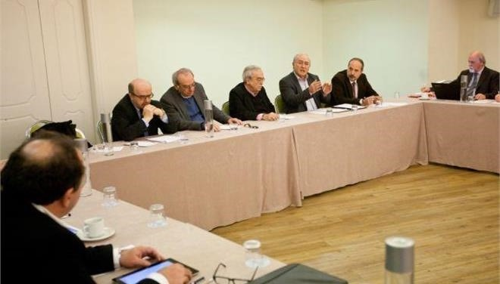
Η τριμελής Γραμματεία Προέδρων ΑΤΕΙ, με τους κ.κ Μπαλτά Αριστείδη και Δημήτρη Χασάπη , Υπουργό και Γενικό Γραμματέα του Υπουργείου Πολιτισμού Παιδείας και Θρησκευμάτων
Στις 27 Φεβρουαρίου 2015 , πραγματοποιήθηκε η έκτακτη σύνοδος Προέδρων και Αν. Προέδρων ΑΤΕΙ της χώρας, στο Ξενοδοχείο STRATOS VASSILIKOS, στην οποία παραβρέθηκαν ο Υπουργός και ο Γενικός Γραμματέας του Υπουργείου Πολιτισμού Παιδείας και Θρησκευμάτων.
Η ημερήσια διάταξη της συνόδου ήταν η εξής:
1. Ακαδημαϊκή Ολοκλήρωση (Διδακτορικά – Μετονομασία).
2. Επαγγελματικά Δικαιώματα αποφοίτων (ειδικά μετά το Σχέδιο «Αθηνά»).
3. Προϋπολογισμοί - Οικονομική ασφυξία των Ιδρυμάτων Τεχνολογικού Τομέα.
4. Νέες θέσεις Εκπαιδευτικού Προσωπικού (και Διοικητικού).
5. Μετεγγραφές- Διαγραφές φοιτητών.
6. Θεσμικό πλαίσιο (Συμβούλια - Οργανισμοί - Τετραετείς Προϋπολογισμοί).
ΣΧΟΛΙΑ ΓΙΑ ΤΗΝ ΣΥΝΟΔΟ
Ο κ. Υπουργός εισήλθε στο Ξενοδοχείο στις 9,05 π.μ και έμεινα στην καφετέρια μαζί με συναδέλφους που βρεθήκαν τυχαία εκείνη την στιγμή εκεί. Στην αίθουσα της συνόδου εισήλθε στις 9,30 π.μ όπως ήταν προγραμματισμένο το ραντεβού.
Ο Πρόεδρος της συνόδου και Πρόεδρος του ΑΤΕΙ Τεχνολογικού Τομέα Πειραιά ,ανάλαβε από πλευρά της συνόδου να κάνει την ενημέρωση στην Πολιτική ηγεσία του Υπουργείου Παιδείας (Υπουργό και Γενικό Γραμματέα) και τόνισε τα εξής:

Α) Πρέπει στα ιδρύματα μας να δοθεί η δυνατότητα διοργάνωσης προγραμμάτων 3^{ου} κύκλου (διδακτορικών).Ήδη σήμερα πολλά διδακτορικά εκπονούνται στα ΤΕΙ σε συνεργασία με Παν/μια του εσωτερικού και εξωτερικού.

Β)Οι προϋπολογισμοί των ιδρυμάτων την τελευταία 5ετία μειώθηκαν κατά 70-77% , η κατάσταση αυτή δημιουργεί συνθήκες οικονομικής ασφυξίας, και φέτος χωρίς ρεαλιστική οικονομική ενίσχυση είναι εντελώς αδύνατη η λειτουργία των Ιδρυμάτων.

Γ) Είναι επιτακτική η ανάγκη για πρόσληψη μόνιμου εκπαιδευτικού και διοικητικού προσωπικού . Οι συνταξιοδοτήσεις και η απαγόρευση πρόσληψης από το 2010 , μείωσε το προσωπικό σε όλες τις κατηγορίες στο 50%. Σήμερα πολλά Τμήματα είναι στο κόκκινο από πλευράς καθηγητών και, ένας γραμματέας για μία Σχολή 4 Τμημάτων είναι αδύνατο να λειτουργήσουν.

Δ) Θεωρούμε επιβεβλημένη την άμεση, ορθολογική και οριστική επίλυση του ζητήματος της απόδοσης των επαγγελματικών δικαιωμάτων στους αποφοίτους όλων των Τμημάτων ΤΕΙ, όπως αυτά προκύπτουν από τις σπουδές τους.

Ο Υπουργός και ο Γενικός Γραμματέας παρέμειναν μισή ώρα στην σύνοδο και ο κ. Υπουργός στην σύντομη τοποθέτηση του είπε τα εξής: Όσο αφορά τα οικονομικά και το προσωπικό θα εξαρτηθούν από τα Οικονομικά της χώρας. Η τριτοβάθμια εκπαίδευση χρειάζεται αναδιάρθρωση μετά από σοβαρή μελέτη. Δεν πρέπει να υπάρχει ανταγωνισμός των ΤΕΙ με τα Πανεπιστήμια. Ο Υπουργός ζήτησε από όλα τα ιδρύματα να συγκεντρωθούν προτάσεις (μικρής εμβέλειας, όχι στον κορμό του 4009/2001) που δημιουργούν προβλήματα στην λειτουργία τους , για να συμπεριληφθούν ως τροπολογίες στον Νέο Νόμο που θα καταθέσει για όλες τις βαθμίδες εκπαίδευσης άμεσα.
Θα παρακαλούσα όλους τους συναδέλφους όλων των Τμημάτων, αν τυχόν έχουν προτάσεις να σταλούν σε μένα μέχρι την Παρασκευή για να σταλούν στο Υπουργείο.
Η συζήτηση άναψε όταν ο νέος Γενικός Γραμματέας του υπουργείου Παιδείας Δ. Χασάπης είπε πως κάποια τμήματα με ειδικότητες ίδιες με των Πανεπιστημίων μπορούν να ενταχθούν στα Πανεπιστήμια και κάποια τμήματα με γνωστικά αντικείμενα που δεν ταιριάζουν στα ΑΕΙ να γίνουν ΙΕΚ, θα ληφθούν υπόψη ακόμη: Οι κτιριακές και εργαστηριακές υποδομές, το προσωπικό, και οι αξιολογήσεις από την ΑΔΙΠ.
Ο Υπουργός τόνισε ότι δεν θα γίνει καμία αλλαγή χωρίς διαβούλευση και τις προτάσεις των ιδρυμάτων.
Όλοι καταλάβαμε ότι ετοιμάζεται σχέδιο Αθηνά 2, χωρίς να γνωρίζουμε τις προθέσεις και τους στόχους της πολιτικής ηγεσίας του Υπουργείου. Εκτίμηση μου είναι ότι θα έχουμε προβλήματα σε βάθος χρόνου.
Η σύνοδος μετά την αποχώρηση του Υπουργού, μετά από διεξοδική συζήτηση εξέδωσε κοινό ανακοινωθέν το οποίο σας επισυνάπτω.
Με εκτίμηση

ΠΑΝΑΓΙΩΤΗΣ ΓΟΥΛΑΣ
ΠΡΟΕΔΡΟΣ ΤΟΥ ΑΤΕΙ ΘΕΣΣΑΛΙΑΣ

